GUIA DE TRABAJO TECNOLOGIA
Nombre: | Curso: 7°A | Fecha: semana N° 7

Objetivo (s): OA 1
Identificar necesidades personales o grupales del entorno cercano que impliquen soluciones de reparación, adaptación o mejora, reflexionando acerca de sus posibles aportes.
Contenidos: Objetos tecnológicos
Objetivo de la semana: Identificar objetos tecnológicos en su entorno completando tabla.
Habilidad: Identificar

¿Qué necesito saber?
Para comenzar necesitas saber de qué se trata la habilidad de identificar y qué entendemos por objetos tecnológico.
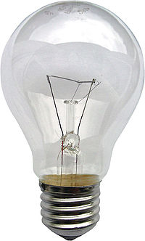

¿Qué es identificar?

Establecer, demostrar o reconocer la identidad de una cosa o persona.

Entendemos por objetos tecnológico.

Son aquellos que los hombres, con su habilidad, ha creado. Además, pueden ser simples, como una cuchara, o complejos, como un auto. El hombre crea objetos tecnológicos para que las personas puedan hacer todo de una manera más fácil, y así mejorar la calidad de vida de todos.

Ejemplos:
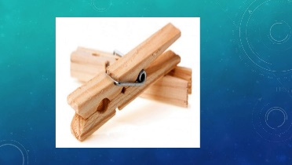
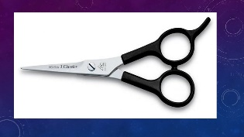

ENTONCES:

Factores medio ambientales: No es beneficioso, ya que se deben instalar antenas digitales que interfieren con la contaminación ambiental.

Factores sociales: El teléfono beneficia a todas las personas, porque se pueden comunicar.
Factores estéticos: El tamaño ayuda que se pueda llevar en cualquier parte, tiene muchos colores y formas.

¡A trabajar!
Escoge y dibuja tres objetos tecnológicos. Completa la tabla.

Factores medio ambientales:

Factores sociales:
Factores estéticos:

Factores medio ambientales:

Factores sociales:
Factores estéticos:

Factores medio ambientales:

Factores sociales:
Factores estéticos:

REFLEXION

A.- ¿Por qué elegiste los tres elementos tecnológicos? Fundamenta con tres ideas.

_________________________________________________________________________________________________________________________________________________________________________________________________________________________________________________________________________________________________

QUERIDOS ALUMNOS Y ALUMNAS

Las dudas las pueden escribir en el grupo de whatsapp del curso.

